|  |  |  |
| --- | --- | --- |
|  | http://ahmadieh.sch.ir/Repositary/RadEditor/SentImages/amir-kabir-univer.jpg |  |
| تمرین سری هفتم | درس مدارهای الکتریکی | موعد تحویل: |

**سوالات اختیاری:** سوالات 22 و 32 و 54 و 63 از فصل نهم کتاب هیت (Hayt)

1. خروجی vo را در حالت دائمی حساب کنید. (ω=2krad/s)

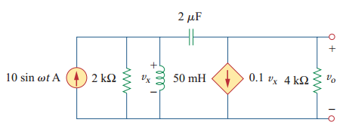

1. در مدار شکل زیر حالت دائمی eo(t) را بدست آورید.

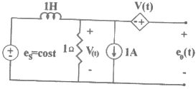

1. در مدار شکل زیر معادل تونن دیده شده از دو سر a و b را بدست آورید.

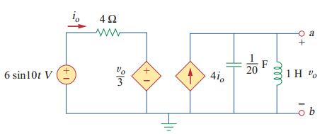

1. در مدار شکل زیر توان تحویل داده شده به مقاومت R در حالت دائمی چقدر است.

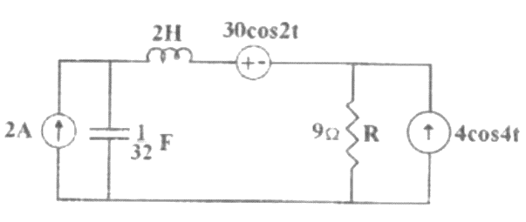

1. یک قطبی N نشان داده شده در شکل زیر متشکل از تعداد دلخواه مقاومت خطی و تغییرناپدیر با زمان و تنها یک خازن با ظرفیت 1F و یک سلف با اندوکتانس 1H می­باشد. اگر is(t)=5cost را اعمال کنیم، ولتاژ حالت دائمی V(t)=3sin(t+45˚) بدست می­آید. اکنون جای سلف و خازن را با یکدیگر تعویض نموده و در مدار جدید، ورودی is(t)=3cos(t+22.5˚) را اعمال می­کنیم. پاسخ حالت دائمی V(t) در این حالت را بدست آورید. توجه: کافی است Z(jw) را در حالت اول بدست اورید و بخش موهومی آن را تغییر علامت داده Z(jw) در حالت جدید را بدست آورید و از انجا با داشتن جریان، ولتاژ دو سر مدار را محاسبه کنید.

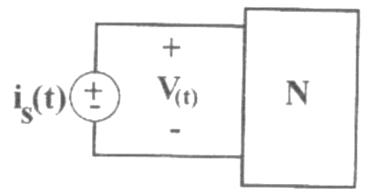

1. در مدار شکل زیر ولتاژ *vo(t)* را برای t>0 بدست آورید. در این مدار =u(t) *vin* و *R1*=*R2=10k* و *C1*=*C2=100µF* است.

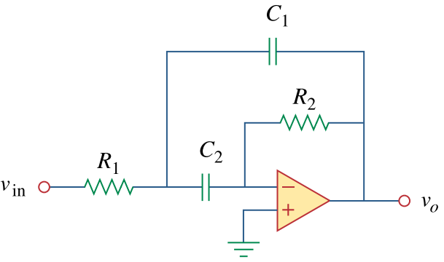

1. ولتاژ خروجی *vo* را در مدار شکل زیر پیدا کنید.

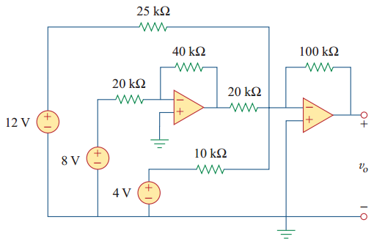

1. در مدار شکل زیر اگر *Rf*=*Ri=1MΩ* و *C*=1µF باشد و نمودار ولتاژ خروجی به صورت زیر باشد، در این صورت نمودار *vi* را رسم کنید.

